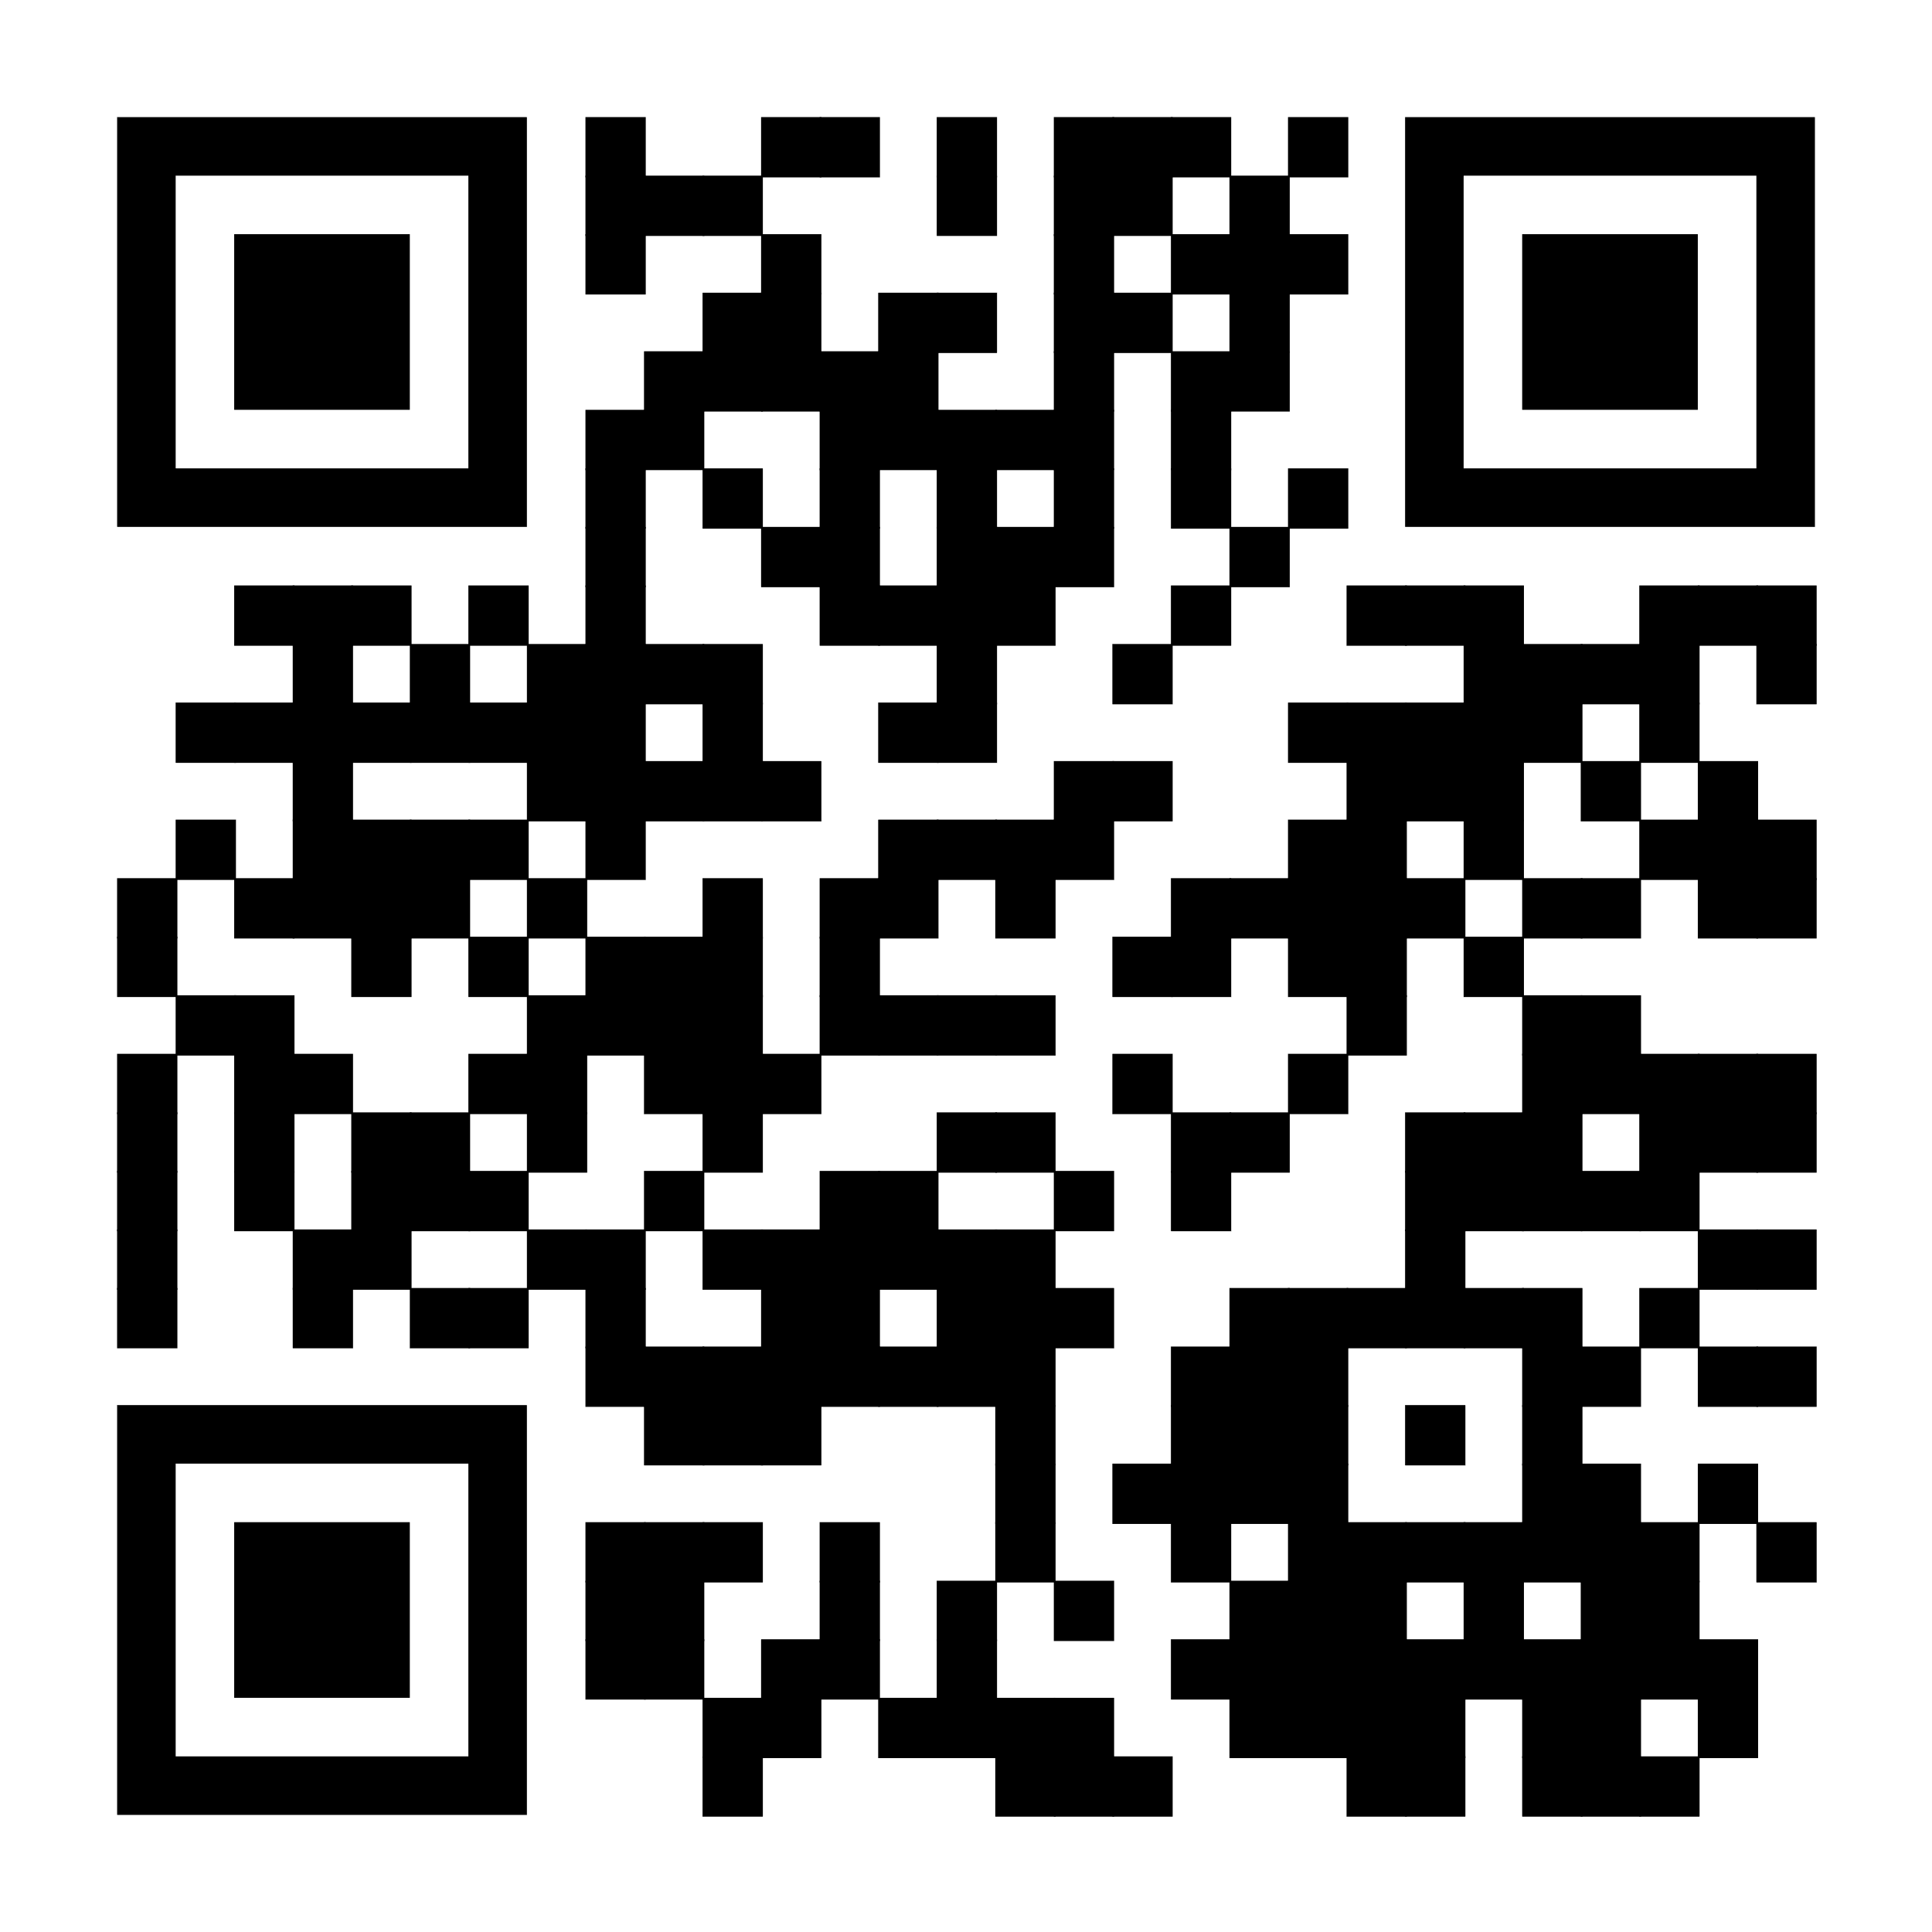

**Questionnaire rapide (5 minutes) sur votre expérience**

**Si le QR-code ne marche pas, voici le lien du questionnaire :**

https://forms.gle/eCnKQyLznBSz7a7C7